1. 系统待机时间可延长

系统1分钟左右不使用，就需重新登录，数据需重新录入。

1. 如图所示：如需增加变焦筒机的新型号，无法插入，编号只能先到先得。

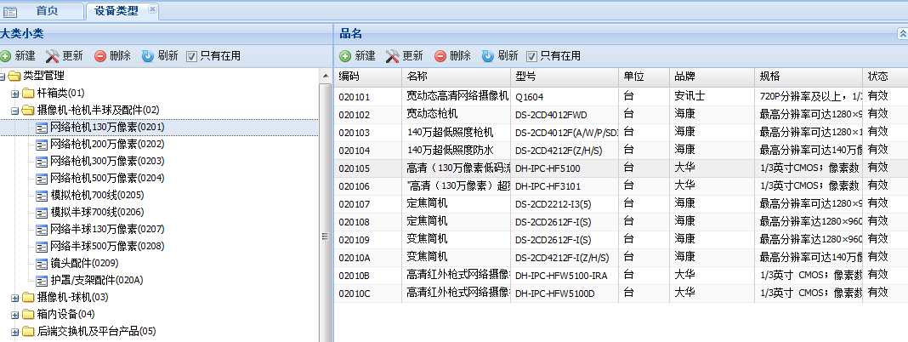

1. 在历史订单查询时，过15秒之后，点击左侧订单，右边的订单明细内容不会随之变化。

如图所示：

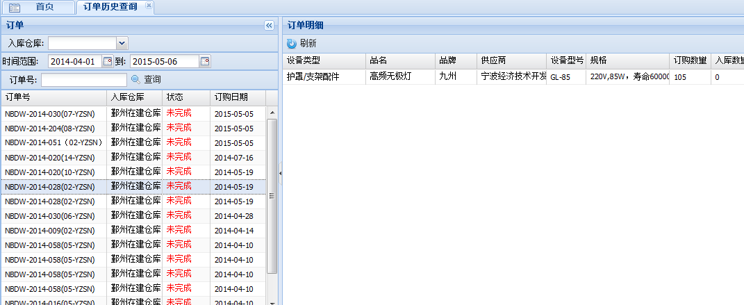

1. 一个订单添加结束后的界面，在经办人的表单中会出现乱码，点击又是退出系统，无法继续添加订单。

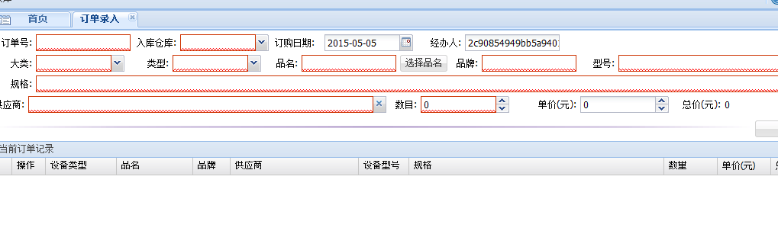

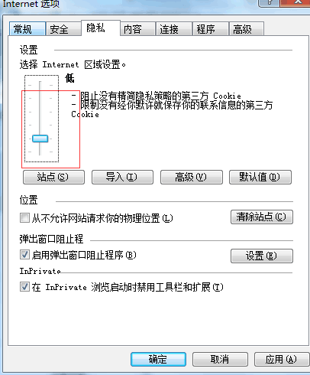

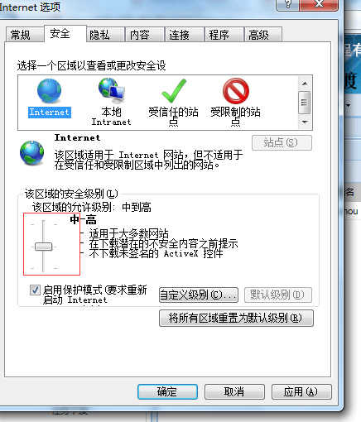

1. 订单保存后，无法修改及删除。
2. 在添加订单时，若订单输入部分内容有误，点击订单记录的内容无法进行修改，只能删除整条记录后重新添加。和上一个问题合并，不在这里修改了

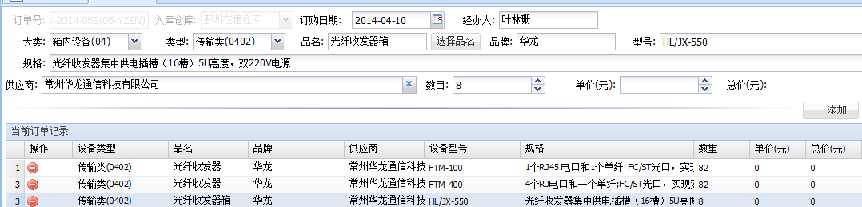

1. 所有表单不能进行导出。

请给出具体的需求